CANTIDAD DE DISPOSITIVOS | ACCIONES | PORCENTAJE SEGÚN REDES SOCIALES | PRECIO ESTIMADO TOTAL
  2 celulares | DENUNCIAS | 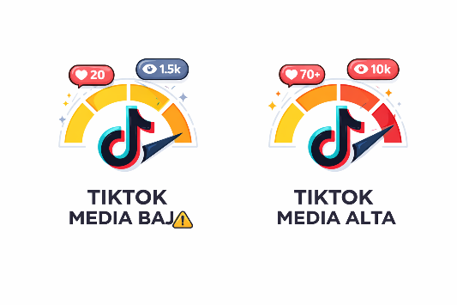  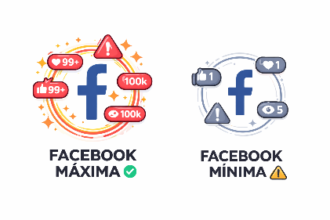 | 700 bs
 | VISUALIZACIONES | 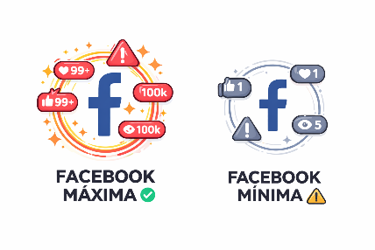  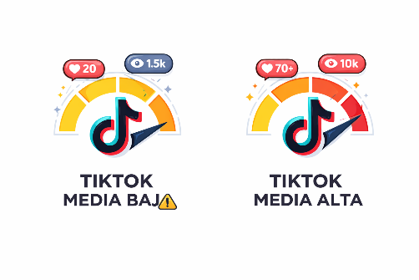
  3-5 celulares | LIVES (TAP TAP) |    | 1050…+
 | DENUNCIAS |   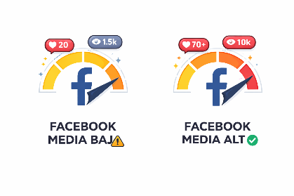
 | VISUALIZACIONES | 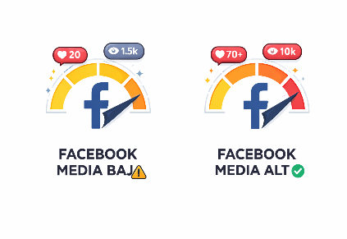  
  +10 celulares | LIVES (TAP TAP) |    | Por definirse
 | DENUNCIAS |   
 | REACCIONES |   
 | VISUALIZACIONES |   
 | SEGUIDORES |   

